OCENA ODDZIAŁYWANIA ZESPOŁU ELEKTROWNI WIATROWYCH WIERZNO WLK. NA FAUNĘ NIETOPERZY

Zleceniodawca: Media Connection, Sp. z o.o.

Wykonawca: dr Joanna Duriasz, PTOP „Salamandra”

OLSZTYN, 2009
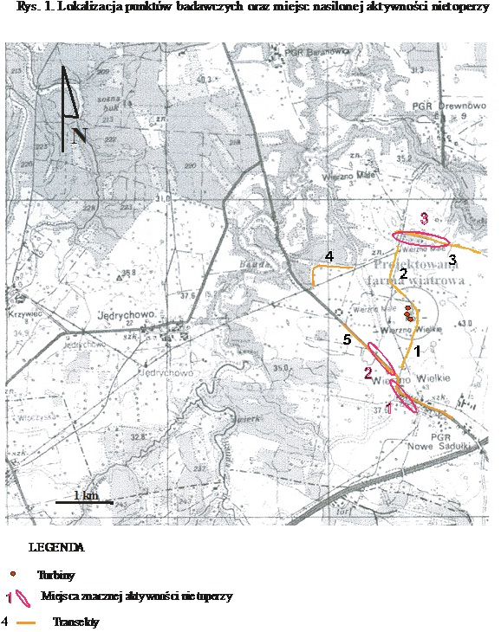

Niniejsza opinia dotyczy zespołu trzech elektrowni wiatrowych, które mają być zlokalizowane w miejscowości Wierzno Wielkie na działkach nr 89, 90, 92/1 (obręb Wielkie Wierzno).
Przewiduje się zastosowanie wiatraków duńskiej firmy Vestas typ V90 o mocy 2MW, które należą do najbardziej zaawansowanych technicznie konstrukcji wiatrowych stosowanych do celów komercyjnych. W zamierzeniach mają to być elektrownie o łącznej mocy turbin do 6 MW i wysokości masztów do 105 metrów.

CHARAKTERYSTYKA TERENU PLANOWANEJ INWESTYCJI

Teren przeznaczony pod inwestycję znajduje się na obszarze odkrytym, bezleśnym, w chwili obecnej wykorzystywanym rolniczo (łąki i pola uprawne). W odległości ok. 800 – 1000 m na zachód od turbin przebiega granica lasu. Wzdłuż drogi dojazdowej biegnącej w odległości ok. 200m od jednej z turbin rosną pojedyncze stare drzewa, jednak nie tworzą zwartej alei. Pomiędzy nimi w wielu miejscach wykształciły się zarośla krzewiaste (głównie tarniny), tworzące zwarte, niewysokie szpalery. W odległości ok. 1,2 km w kierunku południowym przebiega droga asfaltowa po obu stronach obsadzona drzewami tworzącymi aleję. W odległości ok. 1 km na pd.-wsch. zaczynają się zabudowania wsi Wierzno Wlk.

METODYKA

Badania poprzedzające niniejszą ekspertyzę przeprowadzono w oparciu o „Tymczasowe wytyczne dotyczące oceny oddziaływania elektrowni wiatrowych na nietoperze (na rok 2009)” pod redakcją A. Kepela, opracowane przez Porozumienie na Rzecz Ochrony Nietoperzy.
Prace terenowe obejmowały nasłuchy detektorowe przeprowadzone od 10.04 do 25.09.2009 podczas 14 nocy. Szczegółowy rozkład prac przedstawia Tab.1.

Tabela. 1. Szczegółowy rozkład prac monitoringowych.
LP. | DATA KONTROLI | TYP
1. | 10.04.09 | wieczorna
2. | 18.04.09 | wieczorna
3. | 25.04.09 | wieczorna
4. | 08.05.09 | całonocna
5. | 12.06.09 | całonocna
6. | 26.06.09 | całonocna
7. | 10.07.09 | całonocna
8. | 07.08.09 | wieczorna
9. | 14.08.09 | wieczorna
10. | 21.08.09 | całonocna
11. | 28.08.09 | wieczorna
12. | 04.09.09 | wieczorna
13. | 11.09.09 | wieczorna
14. | 25.09.09 | wieczorna

Badaniami objęto teren w promieniu ok. 1,5 km od miejsca lokalizacji turbin. Nasłuchy wykonywano na 5 transektach o długości od 1 do 1,5 km wyznaczonych wzdłuż liniowych elementów krajobrazu znajdujących się w sąsiedztwie planowanego zespołu elektrowni wiatrowych. Dodatkowo wykonywano10-cio minutowe nasłuchy w miejscach lokalizacji turbin (Rys. 1). Rejestrację głosów nietoperzy wykonano przy pomocy detektora ultrasonicznego Pettersson D 230 oraz rejestratora Zoom H2. Analizę nagrań przeprowadzono za pomocą programu Bat Sound. Podczas kontroli wieczornych dokonano każdorazowo jednokrotnego przejścia transektów oraz jednorazowego nasłuchu w każdym z punktów, rozpoczynając około godzinę po zachodzie słońca. Podczas kontroli całonocnych powtarzano nasłuchy podczas drugiego szczytu aktywności nietoperzy. W okresie rozrodczym – koniec czerwca – lipiec obserwowano potencjalne miejsca rojenia się nietoperzy w godzinach porannych w celu ustalenia miejsc przebywania letnich kolonii rozrodczych.

GATUNKI WYSTĘPUJĄCE NA BADANYM TERENIE

W wyniku przeprowadzonych prac na terenie planowanej inwestycji oraz na obszarach bezpośrednio do niej przyległych stwierdzono występowanie czterech gatunków nietoperzy:
- Eptesicus serotinus Mroczek późny.
- Nyctalus noctula Borowiec wielki
- Pipistrellus nathusiii Karlik większy
- Pipistrellus pipistrellus Karlik malutki.

Ponadto stwierdzono obecność kolonii rozrodczej mroczka późnego (około 35 osobników) pod dachem jednego z domów we wsi Wierzno Wlk.

Najliczniej na omawianym terenie występują karliki większe (największa liczba zarejestrowanych przelotów), mniej liczne są mroczki późne i karliki malutkie. Najrzadziej notowanym gatunkiem jest borowiec wielki (zwykle 2-3 przeloty w ciągu wieczoru).
Wszystkie stwierdzone gatunki nietoperzy są pospolite w całym kraju i nie są zagrożone wyginięciem (Sachanowicz, Ciechanowski 2005). Żaden z nich nie znajduje się w Polskiej Czerwonej Księdze Zwierząt, ani w Załączniku II Dyrektywy Rady 92/43/EWG.

Wszystkie podlegają w Polsce ochronie całkowitej (Rozp. Ministra Środowiska z dnia 28 września 2004 r.; Dz. U. nr 220, poz. 2237).

AKTYWNOŚĆ NIETOPERZY

Na terenie objętym badaniami nietoperze obserwowano jedynie w okresie od początku maja do końca sierpnia. Wiosną i jesienią nie zanotowano żadnego przelotu nietoperza na którymkolwiek z transektów czy punktów nasłuchowych. Prawdopodobnie spowodowane jest to brakiem odpowiednich schronień zimowych w najbliższej okolicy. Nietoperze przebywają tu jedynie w okresie aktywności letniej, na zimę migrując w inne rejony.

Aktywności nietoperzy koncentrowała się wyraźnie w trzech obszarach sąsiadujących z planowaną inwestycją (Rys.1):
- w zachodniej części miejscowości Wierzno,
- wzdłuż drogi Wierzno – Frombork
- w północnej części badanego obszaru, w okolicy przecięcia drogi polnej z linią energetyczną .
W obszarach 1 i 2 obserwowano mroczki późne oraz oba gatunki karlików, w obszarze 3 oba gatunki karlików. Najwięcej nietoperzy lata we wsi (obszar 1), polując przy latarniach oraz wzdłuż szpalerów drzew i krzewów. W obszarach 2 i 3 aktywność była niewielka (kilkanaście przelotów w ciągu godziny). W okresie migracji karlików (druga połowa sierpnia) aktywność nietoperzy z tego rodzaju wzrosła w obszarze 3 do około 50 przelotów w ciągu godziny.
Wszystkie obszary nasilonej aktywności nietoperzy oddalone są od miejsca lokalizacji turbin o około 1,5 km. Na pozostałym terenie w ciągu całego sezonu badawczego obserwowano jedynie pojedyncze przeloty borowców wielkich oraz mroczków późnych, a w początkowym odcinku transektu 1 również karlika większego.

WPŁYW PLANOWANEJ INWESTYCJI NA LOKALNE POPULACJE NIETOPERZY

Poszczególne gatunki nietoperzy narażone są w różnym stopniu na negatywne skutki oddziaływania elektrowni wiatrowych.
Karlik większy oraz karlik malutki to nietoperze polujące na niewielkich wysokościach (2-5 m nad ziemią), w niedużej odległości od zadrzewień, bardzo rzadko wylatujące na otwartą przestrzeń. Elektrownie wiatrowe zlokalizowane na terenach bezdrzewnych nie powinny stanowić dla nich zagrożenia.
Mroczek późny to gatunek latający na małych bądź średnich wysokościach, chętnie polujący nad łąkami i innymi otwartymi przestrzeniami. W przypadku tego gatunku możliwe są kolizje i przypadki śmiertelne spowodowane istnieniem elektrowni wiatrowej. Jednak na terenie planowanej inwestycji znajduje on dogodne żerowiska przy lampach ulicznych w miejscowości Wierzno Wlk.. Na tereny otwarte, na których mają stanąć turbiny wylatuje sporadycznie. W zaistniałej sytuacji lokalizacja zespołu turbin nie stanowi istotnego zagrożenia dla lokalnej populacji tego gatunku.
Borowiec wielki lata wysoko, ok. 20 m nad ziemią (czasem nawet wyżej), polując na otwartych przestrzeniach, nad łąkami i polami. Z uwagi na sposób lotu i wybór żerowisk gatunek ten może być narażony na kolizje z pracującymi turbinami. Na terenie planowanej inwestycji borowiec jest najmniej licznym gatunkiem,(zazwyczaj obserwowano dwa –trzy osobniki w ciągu nocy), dlatego ewentualne straty nie spowodują zagrożenia dla lokalnych populacji tego gatunku.

Reasumując należy stwierdzić, że planowana inwestycja nie stanowi istotnego zagrożenia dla lokalnych populacji nietoperzy. Przy takiej lokalizacji ryzyko śmierci tych zwierząt na skutek pracy turbin jest minimalne. Nie można jednak wykluczyć pojedynczych przypadków śmiertelnych.
ZALECENIA

- z uwagi na możliwość śmiertelnych kolizji nietoperzy z turbinami zaleca się przeprowadzenie monitoringu poinwestycyjnego, który pozwoli określić rzeczywiste straty wśród lokalnych populacji nietoperzy;
- w celu zminimalizowania potencjalnych szkód należy w przyszłości zaniechać wprowadzania jakichkolwiek liniowych elementów krajobrazu, zwłaszcza nasadzeń drzew i krzewów
- wskazane jest również usunięcie młodych drzew i krzewów, zwłaszcza tarniny, rosnących wzdłuż drogi gruntowej przebiegającej w pobliżu wiatraków
- istotne jest zachowanie obecnego sposobu gospodarowania na gruntach zajętych przez elektrownię; zapewni to zachowanie obecnej struktury roślinności i powstrzyma rozwój drzew i krzewów, które mogłyby spowodować wzrost aktywności karlików (najliczniejszego gatunku nietoperzy na tym terenie) i zwiększyć ryzyko kolizji.

PODSUMOWANIE I WNIOSKI KOŃCOWE

Reasumując należy stwierdzić, że planowana inwestycja nie stanowi istotnego zagrożenia dla lokalnych populacji nietoperzy. Wszystkie stwierdzone gatunki należą do częstych w naszym kraju. Miejsca szczególnej koncentracji nietoperzy są oddalone od wiatraków o około 1,5 km, bezpośrednio nad terenem przeznaczonym pod elektrownię nietoperze pojawiają się nielicznie.

Planowana inwestycja zostanie zlokalizowana poza szlakami migracji nietoperzy oraz miejscami ich natężonej aktywności. Przy takiej lokalizacji ryzyko śmierci tych zwierząt na skutek pracy turbin jest minimalne a inwestycja nie stanowi istotnego zagrożenia dla lokalnych populacji tych zwierząt.

Literatura:
Głowaciński (red.) Czerwona Księga Zwierząt.
Kepel A. (red.) 2009.Tymczasowe wytyczne dotyczące oceny oddziaływania elektrowni wiatrowych na nietoperze.
Rodrigues L., Bach L., Dubourg-Savage M., Goodwin J., Harbusch Ch., 2006.Guidelines for consideration of bats in wind farm projects. EUROBATS. Publication Series No.3
Sachanowicz K., Ciechanowski M. 2005. Nietoperze Polski. PWN Warszawa

